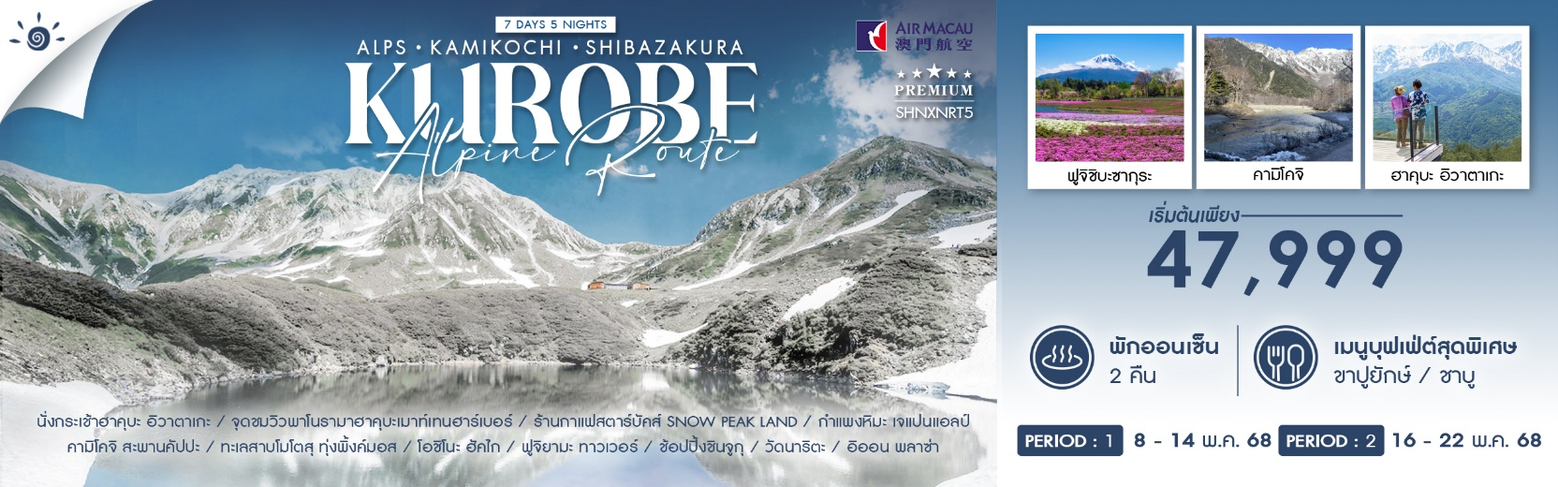
วันที่ | กำหนดการ | เช้า | เที่ยง | เย็น | โรงแรม
1 | ท่าอากาศยานสุวรรณภูมิ | X | X | X
2 | กรุงเทพฯ – มาเก๊า (NX989 : 02.45-06.25) – นาริตะ (NX862 : 09.30-15.00) – เมืองคาวาโกเอะ – เข้าพักที่โรงแรม |  |  |  | KAWAGOE PRINCE HOTEL  หรือเทียบเท่า
3 | เมืองฮาคุบะ – นั่งกระเช้าฮาคุบะ อิวาตาเกะ – จุดชมวิวพาโนรามาฮาคุบะเมาท์เทนฮาร์เบอร์ – ร้านกาแฟสตาร์บัคส์ SNOW PEAK LAND |  |  | X | HOTEL JAL CITY NAGANO  หรือเทียบเท่า
4 | กำแพงหิมะ เจแปนแอลป์ – เมืองทาคายาม่า |  |  |  | HIDA HOTEL PLAZA  หรือเทียบเท่า
5 | คามิโคจิ – สะพานคัปปะ – ทะเลสาบโมโตสุ – ทุ่งพิ้งค์มอส |  |  |  | HOTEL JUST ONE FUJI OYAMA  หรือเทียบเท่า
6 | โอชิโนะ ฮัคไก – ฟูจิยามะ ทาวเวอร์ – เมืองโตเกียว – ช้อปปิ้งชินจูกุ |  |  | X | HOSHINO RESORTS 1955 TOKYO BAY  หรือเทียบเท่า
7 | เมืองนาริตะ – วัดนาริตะ – อิออน พลาซ่า – มาเก๊า (NX861 : 16.00-20.05) – กรุงเทพฯ (NX990 : 23.55-01.45+1) |  | X
*** กรุณาเตรียมค่าทิปไกด์และคนขับรถ จำนวน 1,500 บาท ***

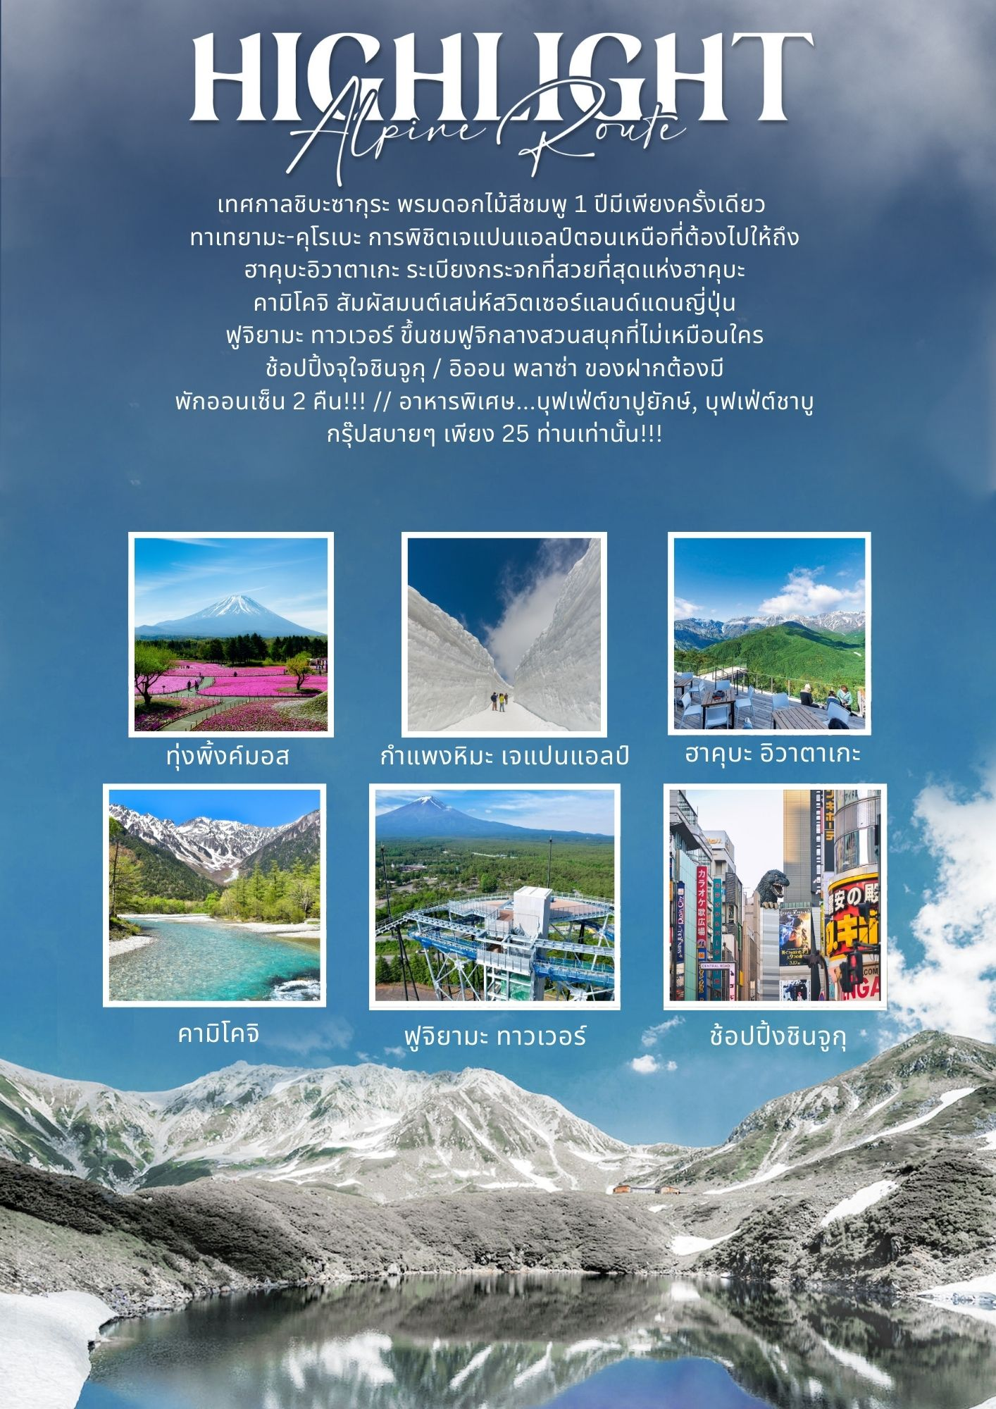
โปรแกรมการเดินทาง
วันแรก ท่าอากาศยานสุวรรณภูมิ

23.30 น. พร้อมกันที่ สนามบินสุวรรณภูมิ อาคารผู้โดยสารขาออก (ระหว่างประเทศ) ชั้น 4 ประตู 9 เคาน์เตอร์ W สายการบิน AIR MACAU (NX) โดยมีเจ้าหน้าที่จากทางบริษัทฯ คอยต้อนรับ และอำนวยความสะดวกแก่ท่านก่อนออกเดินทาง
**สำคัญมาก !! ประเทศญี่ปุ่นไม่อนุญาตให้นำอาหารสดจำพวก เนื้อสัตว์ พืช ผัก ผลไม้ เข้าประเทศ หากฝ่าฝืนมีโทษปรับและจับ**
วันที่สอง กรุงเทพฯ – มาเก๊า – นาริตะ – เมืองคาวาโกเอะ – เข้าพักที่โรงแรม

02.45 น. เหินฟ้าสู่ เมืองมาเก๊า โดยสายการบิน AIR MACAU เที่ยวบินที่ NX989
(บริการอาหารและเครื่องดื่มบนเครื่อง)
06.25 น. เดินทางถึง ท่าอากาศยานนานาชาติมาเก๊า จากนั้นต่อไฟลท์ไปนาริตะ
09.30 น. เหินฟ้าสู่ สนามบินนาริตะ โดยสายการบิน AIR MACAU เที่ยวบินที่ NX862
(บริการอาหารและเครื่องดื่มบนเครื่อง)
15.00 น. เดินทางถึง สนามบินนาริตะ (เวลาท้องถิ่นเร็วกว่าไทย 2 ช.ม. กรุณาปรับนาฬิกาของท่านเป็นเวลาท้องถิ่นเพื่อสะดวกในการนัดหมาย) หลังผ่านพิธีการตรวจคนเข้าเมืองและศุลกากรเรียบร้อยแล้ว
นำท่านเดินทางสู่ เมืองคาวาโกเอะ ย่านเมืองเก่าที่เปี่ยมไปด้วยเสน่ห์ของสถาปัตยกรรมโบราณสมัยเอโดะ นำท่านเข้าสู่โรงแรมที่พัก
พักที่ KAWAGOE PRINCE HOTEL หรือเทียบเท่า
ค่ำ รับประทานอาหารค่ำที่ภัตตาคาร เมนูพิเศษ !! บุฟเฟ่ต์ชาบู
วันที่สาม เมืองฮาคุบะ – นั่งกระเช้าฮาคุบะ อิวาตาเกะ – จุดชมวิวพาโนรามาฮาคุบะเมาท์เทนฮาร์เบอร์ – ร้านกาแฟสตาร์บัคส์ SNOW PEAK LAND

เช้า รับประทานอาหารเช้า ณ ห้องอาหารโรงแรม
นำท่านเดินทางสู่ เมืองฮาคุบะ
เที่ยง รับประทานอาหารกลางวันที่ภัตตาคาร
บ่าย นำท่านนั่งกระเช้ากอนโดล่าขึ้นสู่ ภูเขาฮาคุบะ อิวาตาเกะ ที่นี่เป็นส่วนหนึ่งของเทือกเขาแอลป์ญี่ปุ่นที่รายล้อมหมู่บ้านฮาคุบะในจังหวัดนากาโนะ ทัศนียภาพงดงามราวกับภาพวาด เป็นอีกหนึ่งจุดที่มองเห็นวิวเทือกเขาเจแปนแอลป์ได้อย่างสวยงาม จากนั้นนำท่านสู่ จุดชมวิวพาโนรามาฮาคุบะเมาท์เทนฮาร์เบอร์ เป็นจุดชมวิวที่สามารถมองเห็นเทือกเขาเจแปนแอลป์ตอนเหนือที่งดงามได้แบบ 360 องศา นอกจากนี้ยังมีกิจกรรมอื่นๆ อาทิ เล่นชิงช้าท้าความหวาดเสียวที่ Yoo-Hoo! SWING ชิงช้าลอยฟ้าขนาดใหญ่ที่มาพร้อมกับวิวสุดเทพ หรือนั่งพักจิบเครื่องดื่มร้อนๆ ทานขนมอร่อยๆ พร้อมชมวิวสวยๆ กันที่ร้านคาเฟได้อีกด้วย หมายเหตุ : ราคาไม่รวมค่ากิจกรรมต่างๆ และค่าอาหารเครื่องดื่ม
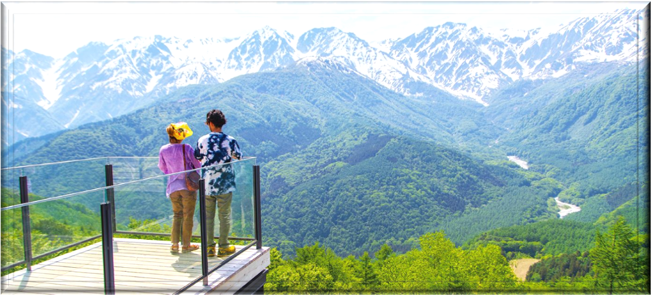

พาท่านไปยัง ร้านกาแฟสตาร์บัคส์ สาขา SNOW PEAK LAND STATION HAKUBA ตัวร้านตั้งอยู่ภายในอาคารที่โดดเด่นด้วยโครงสร้างสถาปัตยกรรมที่ทำจากไม้ซึ่งได้รับแรงบันดาลใจมาจากกิ่งไม้และเกล็ดหิมะ ออกแบบโดยเคนโกะ คุมะ (Kengo Kuma) สถาปนิกญี่ปุ่นที่เป็นที่รู้จักกันดีในฐานะศิลปินระดับโลก มีเวลาให้ท่านได้แวะจิบกาแฟพร้อมเก็บภาพความสวยงามของธรรมชาติอันอุดมสมบูรณ์ที่มีเทือกเขาแอลป์เป็นฉากหลัง หมายเหตุ : ราคาไม่รวมค่าอาหารและเครื่องดื่ม
พักที่ HOTEL JAL CITY NAGANO หรือเทียบเท่า
ค่ำ อิสระรับประทานอาหารค่ำตามอัธยาศัย
วันที่สี่ กำแพงหิมะ เจแปนแอลป์ – เมืองทาคายาม่า

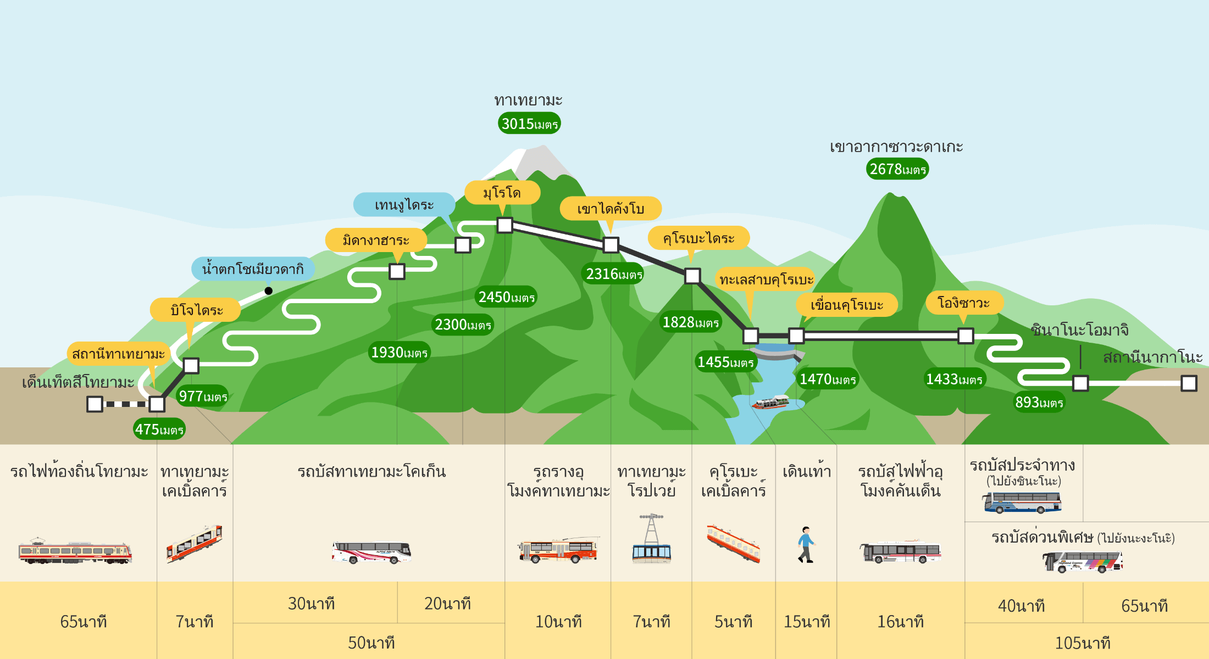
เช้า รับประทานอาหารเช้า ณ ห้องอาหารโรงแรม

นำท่านสู่เริ่มต้น “สถานีโองิซาวะ” จุดเริ่มต้นของเส้นทาง “กำแพงหิมะ เจแปนแอลป์” เส้นทางท่องเที่ยวคลาสสิคสุดโรแมนติคที่จะทำให้ท่านประทับใจไม่รู้ลืม (ขึ้นอยู่กับสภาพอากาศแต่ละวัน)
โองิซาวะ จุดเริ่มต้นของเส้นทางธรรมชาติ นำท่านโดยสารรถบัสไฟฟ้าลอดอุโมงค์ใต้ภูเขาระยะทางยาวถึง 6.1 กิโลเมตร มุ่งหน้าสู่สถานี “โองิซาวะ”
เขื่อนคุโรเบะ นำท่านโดยสารเคเบิ้ลคาร์เพื่อลดระดับลงสู่สันเขื่อนคุโรเบะ เป็นเขื่อนขนาดยักษ์ที่มีความยาวของสันเขื่อนถึง 800 เมตร ท่านสามารถเดินชมวิวที่วิเศษยิ่งใหญ่ตระการตาของเทือกเขาแอลป์ได้ และชมความแรงของน้ำที่ปล่อยออกจากเขื่อนที่ส่งเสียงดังสนั่นสู่เบื้องล่าง
คุโรเบะไดระ ที่ราบสูงบนไหล่เขาที่ท่านสามารถชมทัศนียภาพของช่องเขาที่เป็นเหวลึก สร้างความตื่นตาตื่นใจอย่างยิ่งแก่นักท่องเที่ยว นำท่านโดยสารกระเช้าข้ามเหวลึกซึ่งมีเพียงลวดสลิงของกระเช้าจากต้นทางถึงปลายทางเท่านั้น ไม่มีเสาค้ำหรือคั่นกลางเป็นทางยาว 1,700 เมตร จึงได้ฉายาว่า “กระเช้าพาโนรามา”
ไดคังโบ นำท่านโดยสารรางผ่านอุโมงค์ใต้ภูเขาทาเทยามะ ด้วยความสูงถึง 3,015 เมตร และสูงเป็นที่สองรองจากภูเขาไฟฟูจิ สู่ที่ราบไดคังโบชมความงดงามแห่งทัศนียภาพอีกฟากฝั่งของภูเขา
เที่ยง รับประทานอาหารกลางวันที่ภัตตาคาร
บ่าย ดอยมุโรโด โดยสารรถบัสสู่ลัดเลาะไปตามเส้นทางกำแพงหิมะที่สูงราว 20 เมตร (ช่วงกลางเดือนเมษายน-ต้นเดือนพฤษภาคม) ถึงยอดมุโรโด คือ จุดชมวิวที่สูงที่สุดของเส้นทางเจแปน แอลป์
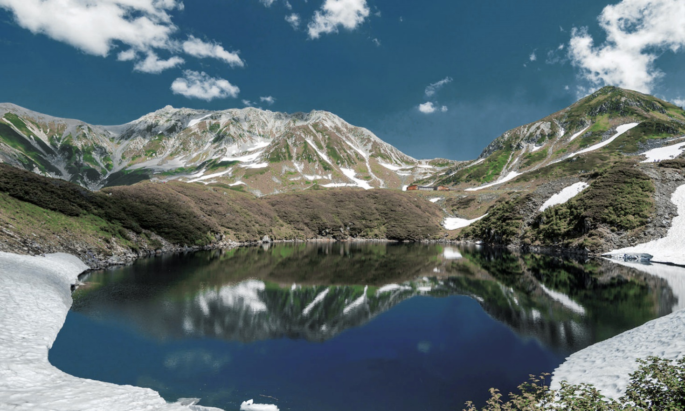

ทาเทยามะ นำท่านนั่งกระเช้าไฟฟ้าขึ้นสู่ที่ราบสูงบิโจไดระ เพื่อทำการเปลี่ยนเป็นรถบัสเพื่อชมเส้นทางสายธรรมชาติของวนอุทยาน
พักที่ HIDA HOTEL PLAZA หรือเทียบเท่า
ค่ำ รับประทานอาหารค่ำที่ห้องอาหารโรงแรม
หลังรับประทานอาหารแล้วเชิญท่านพักผ่อนไปกับการแช่ ออนเซ็น น้ำแร่ธรรมชาติผ่านความร้อนใต้พิภพเพื่อผ่อนคลายความเมื่อยล้าเลือดลมเดินดีเสริมสุขภาพให้กระปรี้กระเปร่าผิวพรรณสดใสมีน้ำมีนวลช่วยระบบการเผาผลาญของร่างกายให้อยู่ในสภาพคงที่ความอัศจรรย์แห่งการอาบน้ำแร่แบบญี่ปุ่นนี่เองทำให้มีผู้กล่าวว่า => หากมาที่ญี่ปุ่นแล้วไม่ได้ลงอาบน้ำแร่ก็เหมือนกับว่าท่านมาไม่ถึงญี่ปุ่น !
วันที่ห้า คามิโคจิ – สะพานคัปปะ – ทะเลสาบโมโตสุ – ทุ่งพิ้งค์มอส
เช้า รับประทานอาหารเช้า ณ ห้องอาหารโรงแรม
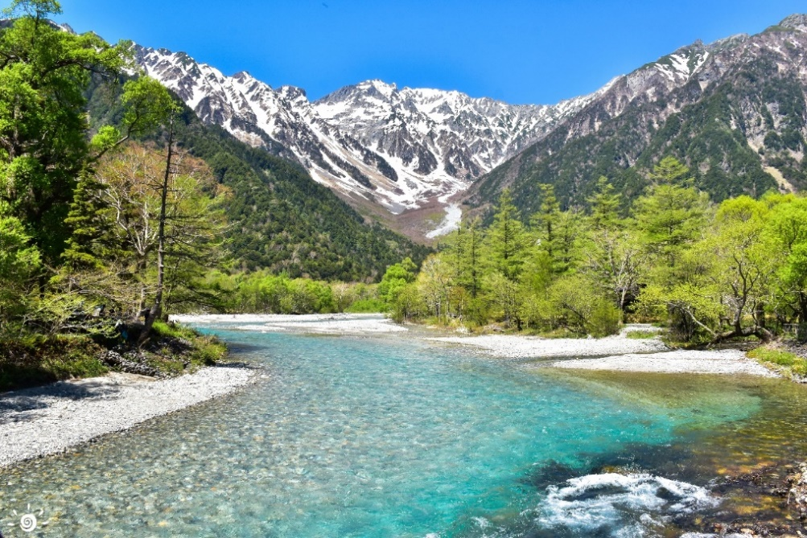
นำท่านเดินทางสู่ คามิโคจิ แดนสวรรค์ท่ามกลางหุบเขาเจแปนแอลป์ อันงดงามในจังหวัดนากาโนะ ที่หลายคนบอกว่ายังไงก็ต้องไปเยือนให้ได้สักครั้ง! คามิโคจิ ตั้งอยู่ทางตอนเหนือของเทือกเขาแอลป์ มีสายน้ำของแม่น้ำอะซูสะที่ใสสะอาด ไหลผ่าน สะพานคัปปะ (สถานที่ถ่ายภาพยอดฮิต) ล้อมรอบด้วยผืนป่าเขียวขจี ฉากหลังของยอดเขาสูงตระหง่านระดับ 3,000 เมตร เป็นสถานที่ที่ได้รับการยอมรับว่าเป็นแหล่งท่องเที่ยวทางธรรมชาติที่มีทิวทัศน์ภูเขาที่สวยงามที่สุดแห่งหนึ่งของประเทศญี่ปุ่น
เที่ยง รับประทานอาหารกลางวันที่ภัตตาคาร (รับเงินสดที่ไกด์ 2,000 เยน / ท่าน)
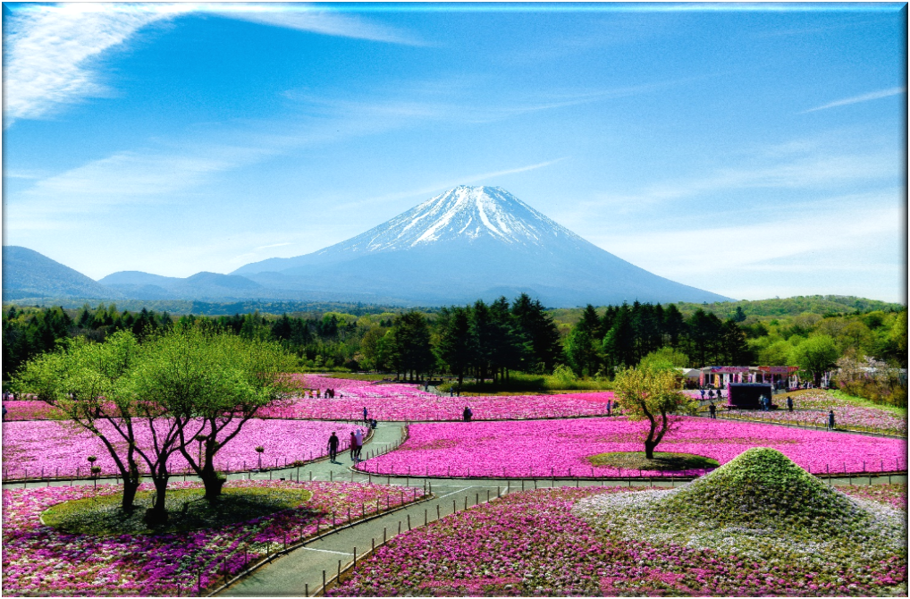
บ่าย นำท่านเดินทางสู่ ทะเลสาบโมโตสุ ซึ่งเป็นหนึ่งในห้าทะเลสาบที่เกิดการระเบิดของภูเขาไฟฟูจิในอดีตกาล ชมอีก 1 ไฮไลท์ ทุ่งพิ้งค์มอส ความงามของดอกไม้ที่เบ่งบานทั่วภูเขา บนพื้นที่กว่า 100,000 ตารางเมตร เปลี่ยนภูเขาธรรมดาให้เป็นภูเขาสีชมพูที่น่าตื่นตาตื่นใจ ทุ่งแห่งนี้เป็นจุดชมพิ้งค์มอสอันดับที่ 1 ของประเทศญี่ปุ่น ในวันฟ้าเปิด ท่านจะพบกับความงามของภูเขาไฟฟูจิ ท้องฟ้าตัดกับทุ่งดอกไม้สีชมพู หมายเหตุ : ความสวยงามของดอกไม้ขึ้นอยู่กับสภาพอากาศแต่ละวัน
พักที่ HOTEL JUST ONE FUJI OYAMA หรือเทียบเท่า
ค่ำ รับประทานอาหารค่ำที่ห้องอาหารโรงแรม เมนูพิเศษ !! บุฟเฟ่ต์ขาปูยักษ์
หลังรับประทานอาหารแล้วเชิญท่านพักผ่อนไปกับการแช่ ออนเซ็น เพื่อผ่อนคลายความเมื่อยล้า ให้เลือดลมเดินดีเสริมสุขภาพให้กระปรี้กระเปร่าผิวพรรณสดใสมีน้ำมีนวลช่วยระบบการเผาผลาญของร่างกายให้อยู่ในสภาพคงที่
วันที่หก โอชิโนะ ฮัคไก – ฟูจิยามะ ทาวเวอร์ – เมืองโตเกียว – ช้อปปิ้งชินจูกุ

เช้า รับประทานอาหารเช้า ณ ห้องอาหารโรงแรม
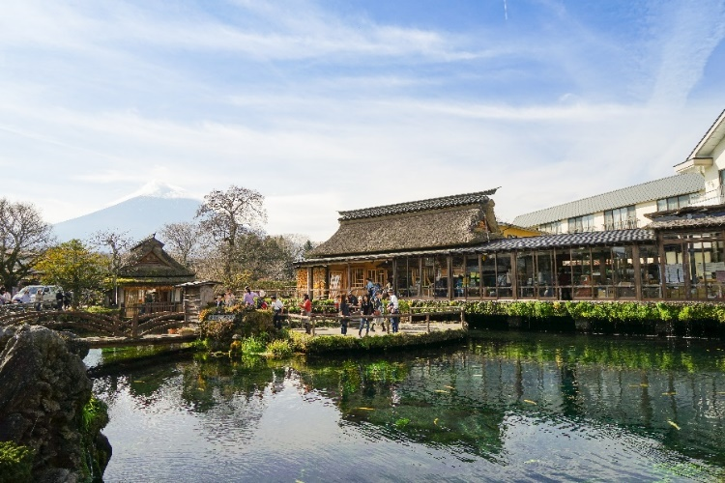
นำท่านสู่ โอชิโนะ ฮัคไก บ่อน้ำธรรมชาติกับความเลื่อมใสศรัทธาในภูเขาไฟศักดิ์สิทธิ์ฟูจิยาม่า เวลาแสนยาวนานจากการละลายของหิมะบนภูเขาไฟฟูจิที่ไหลซึมลึกลงพื้นบริเวณที่ลุ่ม ทำให้เกิดน้ำซึมขังขยายวงกว้างกลายเป็นบ่อขนาดย่อม น้ำในบ่อแต่ละบ่อใสสะอาดจนเกิดสะท้อนที่สวยงาม ต่อมาในปี ค.ศ. 1985 สถานที่แห่งนี้ได้รับการคัดเลือกเป็น 1 ใน 100 อันดับแหล่งน้ำจากธรรมชาติที่ดีที่สุดของญี่ปุ่น ท่านสามารถเลือกซื้อสินค้าพื้นเมืองต่างๆ และสินค้าเกษตรกรรมที่ชาวบ้านนำมาขายระหว่างทางได้ ไม่ว่าจะเป็นผักภูเขาที่สดกรอบ ผลไม้อบแห้ง ถั่ว มันญี่ปุ่น และอื่นๆ อีกมากมาย
เที่ยง รับประทานอาหารกลางวันที่ภัตตาคาร พิเศษ!! ใส่ชุดยูกาตะ หรือชุดซามูไร ถ่ายรูปที่พรอพในห้องอาหาร พร้อมรับ Ice cream ฟรี ที่ร้านชั้น 1
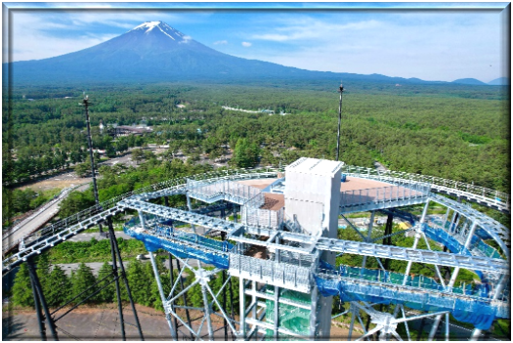
บ่าย พาท่านสู่ ฟูจิยามะ ทาวเวอร์ เป็นหอคอยชมวิวที่อยู่ในสวนสนุก Fuji-Q Highland หอคอยนี้สร้างขึ้นติดกับส่วนโค้งของรางรถไฟเหาะ Fujiyama ซึ่งเป็นจุดที่สามารถมองเห็นวิวของภูเขาไฟฟูจิได้เต็มตา หอคอยชมวิวมีความสูงที่ 55 เมตร ชั้นบนสุดถูกสร้างเป็นดาดฟ้าชมวิวแบบพาโนราม่า มีชื่อเรียกว่า Fujiyama Sky Deck Observatory สามารถขึ้นไปเพื่อชมวิวได้โดยไม่ต้องนั่งรถไฟเหาะ พิเศษ!!! บริการตั๋วเครื่องเล่น ฟรี 2 รายการ โดยสามารถเลือกจากเครื่องเล่นที่กำหนด ชิงช้าสวรรค์, นารุโตะมิวเซี่ยม, รถไฟโทมัสล่าสมบัติ หรือขุมทรัพย์, ถ้วยชาหมุน
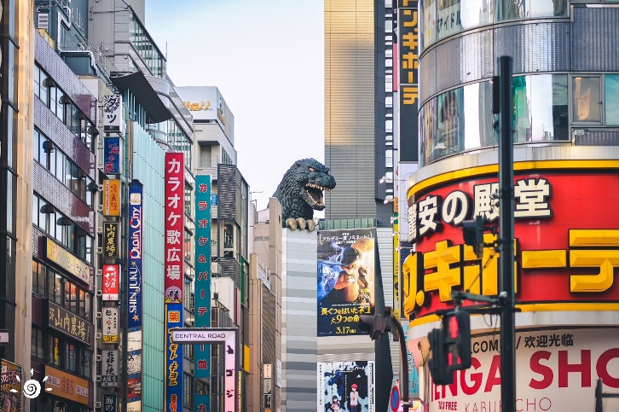
นำท่านเดินทางสู่ เมืองโตเกียว ตื่นตาตื่นใจกับบรรยากาศเมืองหลวง ณ กรุงโตเกียวที่เต็มไปด้วยผู้คนมากมาย และเทคโนโลยีทันสมัยตลอดสองข้างทาง ให้ท่านอิสระ ช้อปปิ้งชินจูกุ ย่านที่มีความเจริญอันดับหนึ่งของโตเกียว เป็นศูนย์รวมร้านค้าที่จัดแต่งอย่างหรูหราน่ารักหลากสไตล์ มีร้านค้าชื่อดังที่เป็นที่นิยมทั้งชาวญี่ปุ่นและนักท่องเที่ยวที่มาเยือน มีทั้งสินค้าแบรนด์เนม เสื้อผ้าแฟชั่น อุปกรณ์อิเล็กทรอนิกส์ กล้องถ่ายรูปดิจิตอล กิ๊ฟช็อป ขนม รวมถึงเครื่องสำอางยี่ห้อดังของญี่ปุ่นไม่ว่าจะเป็น KOSE, SHISEDO KANEBO, SK–II ในราคาถูกกว่าเมืองไทยและสินค้าอื่นๆ อีกมากมายที่ท่านสามารถเลือกซื้อเป็นของฝากกลับบ้านได้
ค่ำ อิสระรับประทานอาหารค่ำตามอัธยาศัย
**เพื่อให้ท่านใช้เวลาช้อปปิ้งได้อย่างคุ้มค่า**
พักที่ HOSHINO RESORTS 1955 TOKYO BAY หรือเทียบเท่า
วันที่เจ็ด เมืองนาริตะ – วัดนาริตะ – อิออน พลาซ่า – มาเก๊า – กรุงเทพฯ

เช้า รับประทานอาหารเช้า ณ ห้องอาหารโรงแรม
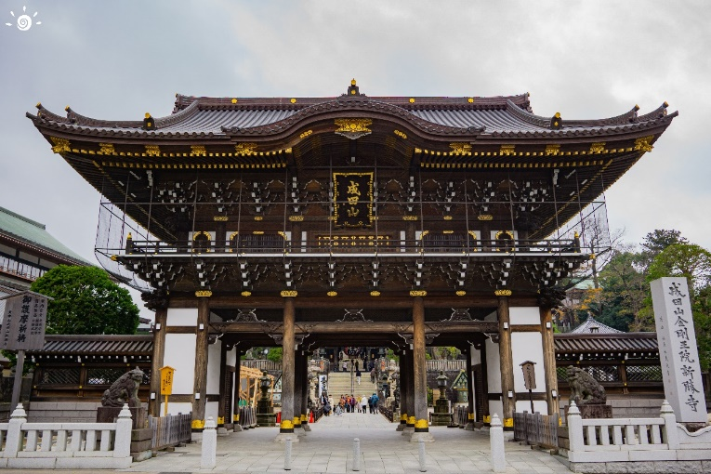
นำท่านเดินทางสู่ เมืองนาริตะ นำท่านสู่ วัดนาริตะ เป็น 1 ใน 3 วัดหลักของลัทธิคันโต ที่ได้สร้างขึ้นอุทิศแด่ศาสนาพุทธให้กับ เทพเจ้าฟูดูเมียวโอะ ซึ่งเป็นเทพเจ้าแห่งไฟ จุดเด่นของวัดถือเป็นเทพชั้นสูงสุดของลัทธิชินกอน แกะสลักและถวายโดย โคโบไดจิ ตามราชโองการของ จักรพรรดิซากะ วัดแห่งนี้มีผู้แวะเวียนเข้าสักการะมากว่า 10 ล้านคนต่อปี ภายในวัดมีสวนนาริตะซัง ในพื้นที่กว่า 165,000 ตารางเมตร เป็นสถานพักผ่อนหย่อนใจที่สวยงามร่มรื่น และอากาศบริสุทธิ์ตลอดทั้ง 4 ฤดู
นําท่านช้อปปิ้ง อิออน มอลล์ ห้างสรรพสินค้าที่มีสาขาอยู่ทั่วประเทศญี่ปุ่น มีร้านค้าที่หลากหลายมากกว่า 150 ร้าน เช่น MUJI, 100 yen shop, Sanrio store, Capcom games arcade, ร้านขายเครื่องกีฬา และซุปเปอร์มาร์เก็ตขนาดใหญ่ ให้ท่านได้เก็บจัดการลิสต์ของฝากมาจากคนที่บ้านได้อย่างครบครันเต็มที่
เที่ยง อิสระรับประทานอาหารกลางวันตามอัธยาศัยที่อิออน พลาซ่า **เพื่อให้ท่านใช้เวลาช้อปปิ้งได้อย่างคุ้มค่า**
สมควรแก่เวลา กรุณาตรวจเช็คสัมภาระให้เรียบร้อย เพื่อเตรียมตัวเดินทางสู่สนามบินเพื่อไปมาเก๊า
16.00 น. เหินฟ้าสู่ เมืองมาเก๊า โดยสายการบิน AIR MACAU เที่ยวบินที่ NX861
(บริการอาหารและเครื่องดื่มบนเครื่อง)
20.05 น. เดินทางถึง ท่าอากาศยานนานาชาติมาเก๊า จากนั้นต่อไฟลท์ไปกรุงเทพฯ
23.55 น. เหินฟ้าสู่ กรุงเทพฯ โดยสายการบิน AIR MACAU เที่ยวบินที่ NX990
(บริการอาหารและเครื่องดื่มบนเครื่อง)
01.45 น. ถึง กรุงเทพฯ โดยสวัสดิภาพ พร้อมความประทับใจ......... ☺ ☺ ☺ ☺

********ขอบคุณทุกท่านที่ใช้บริการ********
☺ ☺ ☺ ☺ ซื่อสัตย์ จริงใจ ห่วงใย เน้นบริการ คืองานของเรา ☺ ☺ ☺ ☺

**หมายเหตุ: โปรแกรมและราคาสามารถเปลี่ยนแปลงได้ตามความเหมาะสมโดยไม่ต้องแจ้งให้ทราบล่วงหน้าทางบริษัทฯ จะถือผลประโยชน์ของลูกค้าเป็นสำคัญ**

อัตราค่าบริการ (ราคาต่อท่าน)

วันเดินทาง | ราคาทัวร์ผู้ใหญ่  พักห้องละ 2 ท่าน  (25 ท่านออกเดินทาง) | พักเดี่ยว จ่ายเพิ่ม | ราคาไม่รวมตั๋ว
8 – 14 พ.ค. 68 | 49,999 บาท / ท่าน | 12,000 บาท / ท่าน | 41,999 บาท / ท่าน
16 – 22 พ.ค. 68 | 47,999 บาท / ท่าน | 12,000 บาท / ท่าน | 39,999 บาท / ท่าน

อัตราค่าบริการดังกล่าวรวม

- ค่าตั๋วเครื่องบินชั้นทัศนาจร ไป-กลับ พร้อมกรุ๊ป ตามที่ระบุไว้ในรายการเท่านั้น ตั๋วเครื่องบินที่ใช้เป็นแบบกรุ๊ปไม่สามารถเลือกที่นั่งล่วงหน้าได้ (ท่านจะได้รับที่นั่งแบบสุ่มเท่านั้น)
- ค่าภาษีสนามบินทุกแห่ง หากสายการบินมีการปรับราคาภาษีน้ำมันขึ้น ทางบริษัทฯ ขอสงวนสิทธิ์เก็บค่าภาษีน้ำมันเพิ่มตามความเป็นจริงก่อนการเดินทาง **ราคาทัวร์นี้เช็คภาษีน้ำมัน ณ วันที่ 29 ต.ค. 67
- ค่าโรงแรมระดับมาตรฐาน (พักห้องละ 2 ท่าน)
กรณีห้อง TWIN BED (เตียงเดี่ยว 2 เตียง) ซึ่งโรงแรมไม่มีหรือเต็ม ทางบริษัทขอปรับเป็นห้อง DOUBLE BED แทนโดยมิต้องแจ้งให้ทราบล่วงหน้า หรือ หากต้องการห้องพักแบบ DOUBLE BED ซึ่งโรงแรมไม่มีหรือเต็ม ทางบริษัทขอปรับเป็นห้อง TWIN BED แทนโดยมิต้องแจ้งให้ทราบล่วงหน้า เช่นกัน กรณีพักแบบ TRIPLE ROOM รบกวนติดต่อเจ้าหน้าที่ (อาจจะมีค่าใช้จ่ายเพิ่มเติมค่ะ)
4. ค่าอาหาร ตามที่ระบุไว้ในรายการ และ น้ำดื่มบนรถวันละ 1 ขวด
5. ค่ายานพาหนะ และค่าธรรมเนียมเข้าชมสถานที่ต่างๆ ตามที่ระบุไว้ในรายการ
6. น้ำหนักสัมภาระ ท่านละไม่เกิน 25 กิโลกรัม สัมภาระติดตัวขึ้นเครื่องได้ 1 ชิ้น ต่อท่าน น้ำหนักต้องไม่เกิน 7 กิโลกรัม
7. ค่าประกันอุบัติเหตุ วงเงินประกันท่านละ 1,000,000 บาท และ ค่ารักษาพยาบาล ไม่เกิน 500,000 บาท คุ้มครองผู้เอาประกันที่มีอายุตั้งแต่ 1 – 75 ปี
ในการเคลมประกันทุกกรณี ต้องมีใบเสร็จ และ มีเอกสารรับรองทางการแพทย์ หรือจากหน่วยงานที่เกี่ยวข้อง
การประกันไม่คุ้มครอง
กรณีที่เสียชีวิต หรือ เจ็บป่วยทางร่างกายด้วยโรคประจำตัว, การติดเชื้อ, ไวรัส, ไส้เลื่อน, ไส้ติ่ง, อาการที่เกี่ยวข้องกับการติดยา, โรคติดต่อทางเพศสัมพันธ์, การบาดเจ็บจากความเสียหายโดยเจตนา, การฆ่าตัวตาย, เสียสติ, ตกอยู่ภายใต้อำนาจของสุรายาเสพติด, บาดเจ็บจากการทะเลาะวิวาท การแท้งบุตร, การบาดเจ็บเนื่องมาจากอาชญากรรม, จลาจล, นัดหยุดงาน, การก่อการร้าย การยึดพาหนะ และการปล้นอากาศยาน (Terrorism, Hijack, Skyjack) และอื่นๆ ตามเงื่อนไขในกรมธรรม์

อัตราค่าบริการดังกล่าวไม่รวม

- ค่าทำหนังสือเดินทางทุกประเภท
- ค่าใช้จ่ายอื่นๆ ที่นอกเหนือจากรายการระบุ เช่น ค่าใช้จ่ายส่วนตัวอื่นๆ ฯลฯ
- ค่าภาษีมูลค่าเพิ่ม VAT 7 % และหักภาษี ณ ที่จ่าย 3 % ในกรณีที่ลูกค้าต้องการใบเสร็จรับเงินที่ถูกต้อง จะต้องบวกค่าภาษีมูลค่าเพิ่ม และหัก ณ ที่จ่าย จากยอดขายจริงทั้งหมดเท่านั้น และโปรดแจ้งทางบริษัทฯ จะออกให้ภายหลัง ขอสงวนสิทธิ์ออกใบเสร็จที่ถูกให้กับบริษัททัวร์เท่านั้น
- กรุณาเตรียมค่าทิปไกด์, คนขับรถ รวม 1,500 บาทต่อคน (เด็กชำระทิปเท่ากับผู้ใหญ่)
- ค่าวีซ่าญี่ปุ่นสำหรับชาวต่างชาติ
- ค่าธรรมเนียมน้ำมันและภาษีสนามบิน ในกรณีที่สายการบินมีการปรับขึ้นราคา

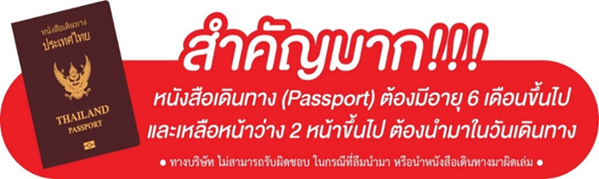

** ก่อนทำการจองทัวร์ทุกครั้ง กรุณาอ่านโปรแกรมอย่างละเอียดทุกหน้า และทุกบรรทัด เนื่องจากทางบริษัทฯ จะอิงตามรายละเอียดของโปรแกรมที่ขายเป็นหลัก **

